第三单元达标测试卷
一、填空题。(1题5分，其余每题2分，共23分)
1．540 dm³＝( )m³ 3200 mL＝( )dm³
7.08 L＝( )cm³ 4.8 m³＝( )m³( )dm³
2．如图是一个长方体的三条棱，它的棱长总和是( )cm，体积是( )cm³。
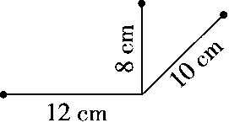
3．一个长方体，长是2分米，宽和高都是长的一半，这个长方体的表面积是( )平方分米。
4．( )个棱长1 cm的小正方体，可以拼成一个长8 cm，宽5 cm，高3 cm的长方体。
5．一个长方体无盖玻璃鱼缸的容积是180 L，底面是正方形，边长是6 dm，这个玻璃鱼缸的高是( )dm，做这个鱼缸至少需要玻璃( )dm²。
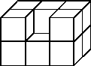
6．用12个棱长1厘米的小正方体拼成一个长3厘米、宽与高都是2厘米的大长方体，再将它去掉一个小正方体(如图所示)，现在它的表面积是( )平方厘米。如果去掉的是角上的一个小正方体，它的表面积是( )平方厘米。
7．一根长方体的木料，正好可以锯成两个同样的正方体，这时表面积增加了50平方厘米，这根长方体木料原来的表面积是( )平方厘米，体积是( )立方厘米。
8．一个正方体的表面积是96 dm²，它的体积是( )dm³。
9．将2个西红柿放入盛了250 mL水的量杯后，水位上升至610 mL处，平均每个西红柿的体积是( )cm³。
10．一个长8 dm，宽6 dm，高5 dm的纸箱，最多能放( )个棱长为2 dm的正方体包装盒。
二、判断题。(每题1分，共5分)
1．两个体积(或容积)单位之间的进率是1000。 ( )
2．底面积为100 dm²的正方体，体积为1 m³。 ( )
3．棱长2 dm的正方体，棱长总和和表面积相等。 ( )
4．4个小正方体摆放在一起，露在外面的面有14个。 ( )
5．有6个面、8个顶点、12条棱的物体不是长方体就是正方体。 ( )
三、选择题。(每题2分，共10分)
1．将一块长方体橡皮泥捏成一个正方体，正方体和长方体相比，( )。
A．体积相等，表面积不相等 B．体积和表面积都不相等
C．表面积相等，体积不相等 D．体积和表面积都相等
2．用丝带捆扎一种礼品盒(如下图)，接头处长30厘米，要捆扎这种礼品盒需准备( )的丝带比较合理。
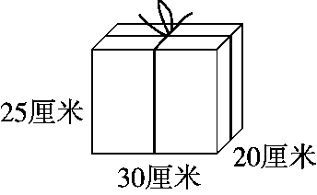
A．100厘米 B．220厘米
C．230厘米 D．300厘米
3．如图，3个同学分别用8个1立方厘米的立方体测量了3个盒子的容积，第( )个盒子的容积最大。
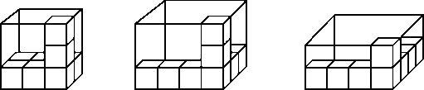
A．1 B．2
C．3 D．一样大
4．下面图形( )不能折成正方体。
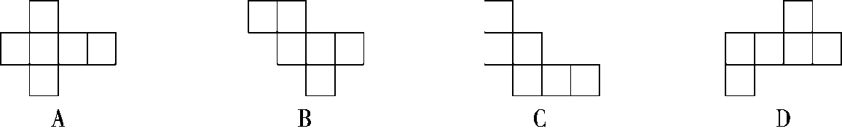
5．把下图这样的硬纸片对折起来，成为一个正方体，和3号面相对的面是( )号面。
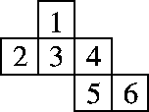
A．2 B．4
C．5 D．6
四、计算图形的表面积和体积。(单位：分米)(18分)
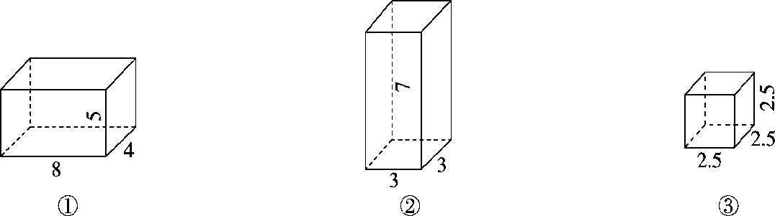

五、一根长方体木料长5 m，锯成相同的3段后表面积增加36 dm²，木料的体积是多少立方分米？(5分)

六、在一个长4 dm、宽3 dm、高2 dm的长方体容器里放一块石头，再加满水(石头完全没入水中)，然后再将石头取出来，这时水面下降到1.5 dm处。这块石头的体积是多少立方分米？(5分)

七、计算组合图形的表面积和体积。(单位：dm)(10分)
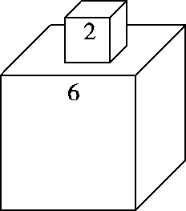
八、解决问题。(1题9分，其余每题5分，共24分)
1．(变式题)一个长方体无盖玻璃鱼缸，长50 cm、宽40 cm、高30 cm。
(1)做这个鱼缸至少需要玻璃多少平方厘米？

(2)在鱼缸里注入40 L水，水深大约多少厘米？

(3)再往水里放入鹅卵石、水草和鱼，测得水面上升了2.5 cm，求 放入物体的体积一共是多少立方厘米？

2．(变式题)学校操场的跳远场地是一个长方形的沙坑，长6米、宽1.8米，结合下图计算，共需黄沙多少吨？
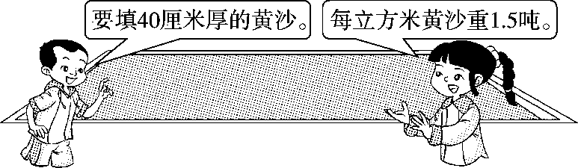

3．一个长方体，如果高增加3厘米，就成为一个正方体。这时表面积比原来增加了96平方厘米。原来的长方体的表面积是多少平方厘米？

4．一个长方体容器(如图)，长是40 cm，宽是25 cm，高是20 cm。里面的水深是15 cm，把这个容器盖紧，转动容器，使最小的面朝下，这时里面的水深是多少厘米？
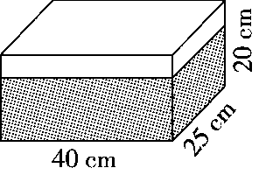

答案
一、1．0.54 3.2 7080 4 800
2．120 960
3．10 4．120 5．5 156 6．34 32
7．250 250 8．64 9．180 10．24
二、1．× 2．√ 3．× 4．× 5．×
三、1．A 2．C 3．B 4．C 5．D
四、①S_{表}＝2×(5×8＋5×4＋4×8)＝184(平方分米)
V＝5×4×8＝160(立方分米)
②S_{表}＝2×(3×3＋3×7×2)＝102(平方分米)
V＝3×3×7＝63(立方分米)
③S_{表}＝2.5×2.5×6＝37.5(平方分米)
V＝2.5×2.5×2.5＝15.625(立方分米)
五、36÷4＝9(dm²) 5 m＝50 dm
9×50＝450(dm³)
答：木料的体积是450 dm³。
点拨：此题要注意的问题是：①锯成3段，锯了两次，增加4个面；②单位不统一，先统一单位。
六、4×3×(2－1.5)＝6(dm³)
答：这块石头的体积是6 dm³。
点拨：求不规则物体的体积，应用排水法计算，本题易将最终水 的体积当成石头的体积。
七、表面积：6×6×6＋2×2×4＝232(dm²)
体积：6×6×6＋2×2×2＝224(dm³)
八、1．(1)50×40＋2×30×40＋2×50×30＝7400(cm²)
答：做这个鱼缸至少需要玻璃7400 cm²。
(2)40 L＝40000 cm³
40000÷(50×40)＝20(cm)
答：水深大约20 cm。
(3)2.5×50×40＝5000(cm³)
答：放入物体的体积一共是5000 cm³。
2．40厘米＝0.4米
6×1.8×0.4×1.5＝6.48(吨)
答：共需黄沙6.48吨。
3．96÷3÷4＝8(厘米)
8－3＝5(厘米)
2×(8×5×2＋8×8)＝288(平方厘米)
答：原来的长方体的表面积是288平方厘米。
4．40×25×15÷(25×20)＝30(cm)
答：这时里面的水深是30 cm。

